和合期货沪金周报（20190311--20190315）

翟璐
从业资格证号：F3020441
投询资格证号：Z0011873
电话：0351-7342558
邮箱：zhailu@hhqh.com.cn

- 沪金期货合约本周走势及成交情况
1，沪金主力本周震荡
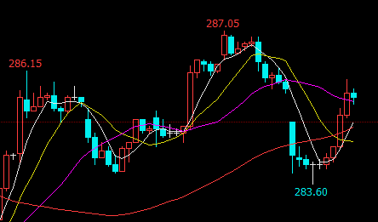
2，沪金本周成交情况
3月11日--3月15日，沪金指数总成交量108.2万手，较上周增加10.4万手，总持仓量53.7万手，较上周增仓0.2万手，沪金主力本周震荡，主力合约收盘价284.9，与上周收盘价上涨0.48%。
- 影响因素分析
- 宏观面
美国劳工部上周五公布的数据显示，美国2月非农就业人数增加2万人，创下17个月以来最低增幅，市场预期增加18.0万人，前值增加30.4万人；美国2月份失业率为3.8%，预期为3.9%，前值为4.0%。美国劳工部还将1月非农就业人数修正为增加31.1万人。据CME“美联储观察”：美联储今年3月维持利率在2.25%-2.5%区间的概率为96.1%，降息概率为3.9%；今年6月维持利率在该区间的概率为92.9%，降息的概率为6.9%。此前美国一季度部分经济指标出现走弱迹象，上周公布的四季度GDP增速好于预期后风险偏好出现回升，但预计一季度经济增速将有较大降幅。
14日，英国议会下议院以412票赞成、202票反对，通过了延长里斯本条约第50条规定的3月29日的脱欧期限。与此同时，议会还否决了举行二次公投的动议，据悉脱欧延后的期限可长可短，若要短期延后脱欧，议会在3月20日之前必须表决通过特蕾莎•梅的脱欧协议，但若特蕾莎•梅的脱欧协议第3次惨遭滑铁卢，就不得不思考把脱欧日期延到更久之后。特蕾莎•梅先前表示，若是协议表决通过，将向欧盟申请把脱欧期限延后3个月，至6月30日，不过，欧盟表示无论是短期或长期延后脱欧期限，都必须先获得欧盟27个成员国同意。
3月12日，中共中央政治局委员、国务院副总理、中美全面经济对话中方牵头人刘鹤应约与美国贸易代表莱特希泽、财政部长姆努钦通话，双方就文本关键问题进行具体磋商，并确定了下一步工作安排。3月14日中美全面经济对话中方牵头人刘鹤应约与美国贸易代表莱特希泽、财政部长姆努钦进行第三次通话，双方在文本上进一步取得实质性进展，市场对中美贸易谈判有较好预期

2、供需端及资金面
中国人民银行上周五公布的数据显示，2月份中国黄金储备连续第三个月增加，中国的黄金储备价值从1月底的793.19亿美元小幅上升至2月份的794.98亿美元，中国央行将黄金储备总额从5994万盎司提高至6026万盎司。中国央行的外汇储备中，黄金只占2.4%，这一比例非常低，因此中国黄金多元化可能还处于起步阶段，并且除了中国人民银行，还有国家外汇管理局和中国投资公司两个实体也在购买黄金。
- 美元指数本周走势
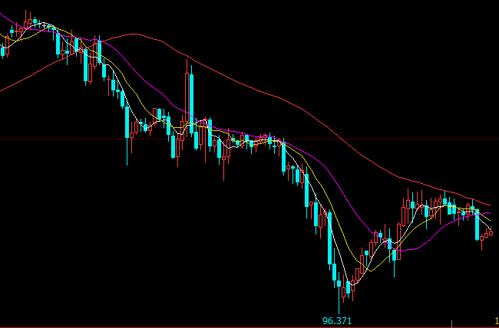
鲍威尔：经济前景并不要求美联储立即调整利率，缩表细节将很快公布；分析称，美联储政策思路正出现重大变化，2021年前加息次数可能少于三次，以及美国2月非农就业人数增加2万人，创下17个月以来最低增幅，导致美元指数大幅下跌。

- 后市行情研判
近期美联储鸽派表现，缩表细节将很快公布，以及的非农就业人数远低于预期预计等多方面的因素，导致本周美元指数大幅下跌，中长期看美元指数不存在走强的基础，黄金有较好的预期。盘面看内外盘黄金开始企稳反弹，但直接上涨的概率较小，一是本次回调幅度较深，上方抛压、均线压力较大，二是调整时间太短，上涨动能不足，目前还是观望为主，等调整到位之后择机进场。

- 交易策略建议
建议下周暂时观望，择机进场。

风险揭示：您应当客观评估自身财务状况、交易经验，确定自身的风险偏好、风险承受能力和服务需求，自行决定是否采纳期货公司提供的报告中所给出的建议。您应当充分了解期货市场变化的不确定性和投资风险，任何有关期货行情的预测都可能与实际情况有差异，若您据此入市操作，您需要自行承担由此带来的风险和损失。
免责声明：本报告的信息均来源于公开资料，本公司对这些信息的准确性和完整性不作任何保证，文中的观点、结论和建议仅供参考，不代表作者对价格涨跌或市场走势的确定性判断，投资者据此做出的任何投资决策与本公司和作者无关。
本报告所载的资料、意见及推测仅反映本公司于发布日的判断，在不同时期，本公司可发出与本报告所载资料、意见及推测不一致的报告，投资者应当自行关注相应的更新或修改。
和合期货投询部
联系电话：0351-7342558
公司网址：http://www.hhqh.com.cn
和合期货有限公司经营范围包括：商品期货经纪业务、金融期货经纪业务、期货投资咨询业务、公开募集证券投资基金销售业务。

